LICENCE PROFESSIONNELLE MDS

parcours ETUDES DE MARCHE/ETUDES MARKETING
ou
parcours WEB ANALYTICS

En collaboration avec des entreprises et avec des membres de l’association nationale des professionnels du Marketing (ADETEM), le CNAM a élaboré une formation préparant au métier de chargé d’études, de marché et Web Analytics. Le CNAM propose une formation diplômante, de niveau bac+3, pour les adultes engagés dans la vie professionnelle. Les cours sont dispensés le soir en semaine, le samedi et/ou à distance.

La formation vise à permettre à l’élève d’acquérir une solide culture générale en études de marché off-line et on-line. L’étudiant appréhendera les différentes méthodes de mesure, de collecte, d’analyse et de représentations des données provenant d’études issues d’instituts de sondages, provenant de grands industriels ou récoltées sur le Web ou sur des données multicanal. Ainsi cette formation est composée non seulement des cours de marketing et de statistiques élémentaires, de sociologie appliquée, de géomarketing, mais aussi des cours portant sur les réseaux sociaux, le e-commerce, le e-marketing, la e-publicité, le marketing digital, et le référencement naturel.
Le programme permet également de s’initier aux logiciels SAS et Géoconcept, Google analytics, et outils de SEO, de datavisualisation. Durant le cursus, l’élève aura concrètement réalisé des études de marché simples, analysé des sites web et des données récoltées sur le web. L’étudiant comprendra le comportement du consommateur et de l’internaute ainsi que les enjeux de l’acquisition de trafic et de la conversion et saura en tirer des conclusions marketing :
• Parcours n°1 : Assurer la conception, gérer et traiter des études simples de marché (bases du marketing, bases d’analyse et d’interprétation des données collectées, maîtrise des logiciels de traitement et de représentation des données…), comprendre et optimiser la présence sur le web d’une marque.
• Parcours n°2 : Comprendre le Tracking des consommateurs, l’analyse de leur navigation, ROI des actions commerciales (visites, conversions, rebond), la collecte et l’analyse des données sociales à des fins de conversion, d’engagement, de viralité.

Cette formation est diplômante. L’auditeur (trice), après avoir été sélectionné(e) sur dossier, est autorisé(e) à s’inscrire en licence professionnelle MDS parcours Etudes Marketing ou parcours Web Analytics ». Il (elle) devra obtenir un certain nombre d’UE portant sur le domaine de spécialisation, le test d’anglais Bulat niveau 1, réaliser un projet tutoré, et éventuellement un stage de 3 mois.

Le présent document expose les conditions d’admission, les cours, ainsi que le dossier de candidature à la licence professionnelle. Le dossier de candidature est à renvoyer au plus tard le 18 juin 2018 pour la 1ère session
au plus tard le 17 Septembre 2018 (le cachet de la poste faisant foi).

Réunions d’information :

- réunion information licence pro
sam. 26 mai 2018 11:00 - 12:30 CEST
Participez à ma réunion depuis votre ordinateur, tablette ou smartphone.
https://global.gotomeeting.com/join/656869189

- réunion le vendredi 8 juin à 19H, salle 37.2.06 2 rue Conté 75003 Paris

- réunion présentation licence pro
sam. 9 juin 2018 11:00 - 12:30 CEST
Participez à ma réunion depuis votre ordinateur, tablette ou smartphone.
https://global.gotomeeting.com/join/562576493

- Réunion présentation licence pro
ven. 15 juin 2018 19:00 - 20:30 CEST
Participez à ma réunion depuis votre ordinateur, tablette ou smartphone.
https://global.gotomeeting.com/join/952580429
- Réunion samedi 16 juin à 11H salle 37.2.06 2 rue Conté 75003 Paris

- Réunion vendredi 22 juin à 19H, salle 37.2.06 2 rue Conté 75003 Paris

- Réunion samedi 23 juin à 14h, salle 37.2.06 2 rue Conté 75003 Paris

- Réunion lundi 2 juillet à 21Hlun. 2 juil. 2018 21:00 - 22:30 CEST
Participez à ma réunion depuis votre ordinateur, tablette ou smartphone.
https://global.gotomeeting.com/join/803567317

- Réunion Présentation licence pro
lun. 9 juil. 2018 21:00 - 22:30 CEST
Participez à ma réunion depuis votre ordinateur, tablette ou smartphone.
https://global.gotomeeting.com/join/281688261

I Le public concerné :
Tout auditeur ayant un bac+2 (par diplôme ou VAE, VAP85), avec :
- soit 2 ans d’expériences professionnelles à plein temps dans un des enseignements dispensés dans la licence.
- soit 3 ans d’expériences professionnelles hors spécialité, plus un stage d’au moins 3 mois dans un des enseignements dispensés dans la licence.
- toute personne ayant de l’expérience dans du marketing traditionnel.

Le nombre d’années d’expériences professionnelles est exigé au moment de la demande de diplôme. Par exemple, vous avez seulement un an d’expérience dans les études marketing ou le web analytics, vous réalisez, en 1 an, votre licence professionnelle en cours du soir, et, en journée vous travaillez. Au moment de l’obtention du diplôme, vous aurez acquis 2 ans d’expériences professionnelles.

D’autres profils peuvent être acceptés sur dossier (ex un comptable qui souhaite se reconvertir dans les études marketing ou le Web Analytics)

II Conditions d’admission :
Les candidatures sont validées par une commission, après examen d’un dossier. (Annexe 1).

Les auditeurs devant télécharger des supports de cours via internet, dactylographier les divers mémoires demandés avec un traitement de texte, réaliser des exercices sous Excel, des présentations Power Point, il est impératif d’avoir accès à un ordinateur, avoir une connexion internet et savoir se servir d’Excel. Attention les Mac ne permettent pas de faire une partie des traitements statistiques sous Excel.

III Descriptif du programme de formation :
Le programme est composé d’un tronc commun, et deux parcours de spécialisation. L’un correspond à un métier de chargé d’études marketing (qualitatif ou quantitatif), l’autre de Web Analyste. Les UE peuvent être suivies en présentiel en soirée à partir de 18H30 (P) et/ou le Samedi (S) et/ou en enseignement à distance (FOD) et/en jours bloqués sur une semaine (JB).
Les enseignements sont dispensés soit par des enseignants chercheurs titulaires au CNAM, soit par des professionnels. Vous trouverez ci-après la liste des UE (avec le nombre de crédits associés) selon le parcours choisi.

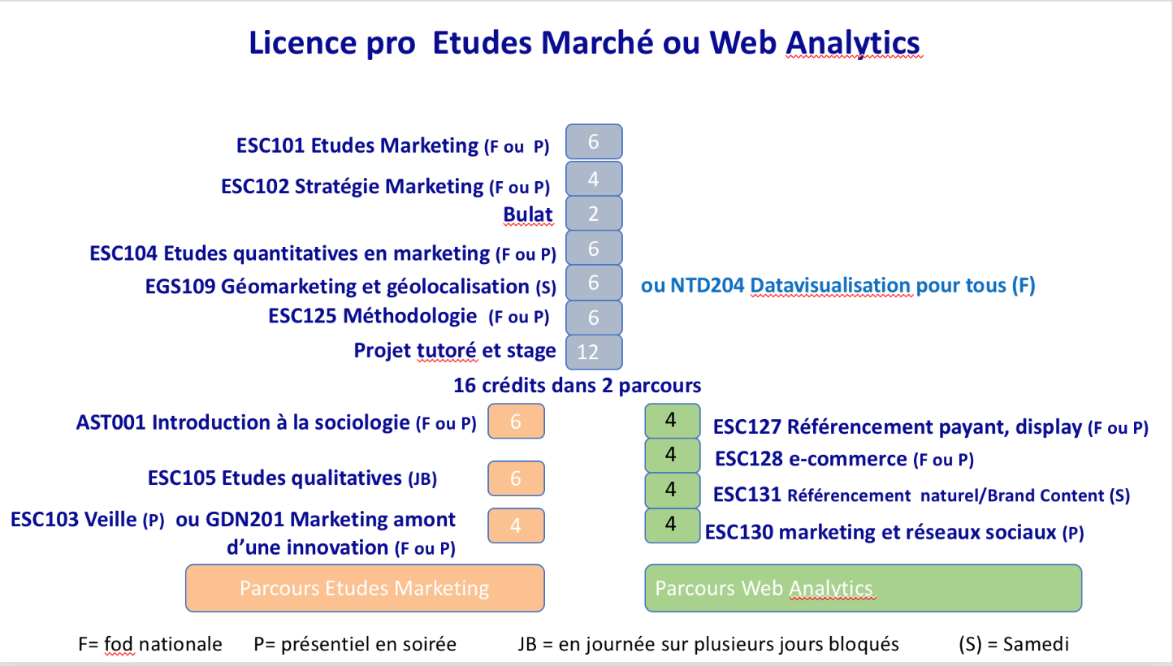

Vous trouverez, en annexe 2, l’organisation des enseignements.
L’auditeur réalisera pour l’obtention de son diplôme un projet tutoré portant sur une étude de marché susceptible d’intéresser une entreprise ou sur une étude du parcours Web Analytics.

La pratique professionnelle (stage d’au moins 3 mois, ou une expérience professionnelle de 2 ans dans la spécialité) donnera lieu à un rapport d’activité.
La méthodologie du rapport d’activité professionnelle et celle du projet tutoré seront présentées dans le cadre d’une UE « méthodologie et rapport d’études marketing » (ESC125 – 6 crédits), dispensée toute au long de l’année sous forme d’accompagnement personnalisé.

La réussite au test d’anglais Bulat niveau 1 donne 4 crédits. La formation en anglais est assurée par le département d’anglais soit en suivant des cours du soir, soit en apprentissage en semi-autonomie (cassette, vidéo, …).
Des tests sont effectués afin d’évaluer votre niveau, pendant le forum d’orientation en Septembre 2018.
Pour plus d’informations, allez sur le site du département d’anglais : http://www.cnam.fr/anglais

IV Durée de la formation :
La formation s’étale sur 12 mois du 24 septembre 2018 à Septembre 2019. Le projet tutoré sera présenté en Septembre 2019. La licence peut être réalisée en 1 ou 2 ans. A tout moment, l’auditeur peut changer de formule, sans justification.
La licence peut être suivie en enseignement à distance, ou en présentiel selon les souhaits de l’auditeur. Une partie des enseignements peut également être suivie dans les centres régionaux.

V Débouchés professionnels :
Le diplôme obtenu prépare aux postes suivants selon le parcours choisi : assistant chargé d’études, chargé d’études de marché, chargé d’études marketing qualitatives, chargé d’études marketing quantitatives, chargé d’études sectorielles ou territoriales, chargé de communication (off line et on line), chargé de géomarketing, chef de produits, de marché, de marque, merchandiser junior, médiaplanneur, tendanceur, chargé de veille. Cette licence forme également aux métiers de Web Analyste, de chargé de Web Marketing, de Social media manager, de Community manager, de chargé de projet webmarketing, d’assistante web marketing, de Trafic manager, de chef de produit acquisition.

VI Inscription à la licence professionnelle :
Après avoir envoyé le dossier de candidature au secrétariat ou au plus tard le 17 Septembre 2018 (le cachet de la poste faisant foi), vous recevrez par la poste, un courrier vous annonçant ou non de votre admission dans la licence professionnelle. Dans le cas positif, vous devrez alors vous inscrire administrativement, et payer les droits d’inscription au CNAM.

La licence professionnelle MDS parcours Etudes Marketing peut être suivie par des auditeurs habitant en Province qui acceptent de venir 1 fois 2 jours au CNAM Paris (en mars, le regroupement pourra être suivi à distance) et à un salon professionnel qui se tient à Paris au mois d’Avril : le printemps des Etudes.

VII Tarifs 2017-2018 (à titre indicatif) des tarifs individuels parisiens (en province les tarifs sont différents) :
- 160 € (droits de base) + 14 €/crédit si inscription à l’ue

Le coût du test d’anglais (Bulat) s’ajoute aux droits de base et au paiement des UE. 65 €

Pas de contrat en alternance et pas de contrat de professionnalisation.

VIII Enseignant responsable :
Valérie Charrière, Maître de Conférences
Chérifa MICHAUD, Secrétaire pédagogique, Cherifa.michaud@lecnam.net
2 rue Conté, 75003 Paris, tél : (01) 40 27 21 30

Annexe 1 : Dossier de candidature pour la Licence professionnelle
Métier du Décisionnel et de la Statistique
Photo
Nom Nom de jeune fille
Prénom
Date de naissance Commune de naissance
Adresse personnelle
Code postal Commune
Téléphone personnel Téléphone professionnel
Téléphone mobile
e-mail
Formation : 3 maximum dans l'ordre décroissant (si vous n'avez que le niveau, précisez-le
Dates et durée Diplômes (titres-spécialités-mention) Etablissements (noms et lieux)
____________ _______________________________ ______________________
____________ _______________________________ ______________________
____________ _______________________________ ______________________

Autres actions de formations et stages :

Niveau d'anglais : lu écrit parlé
(inscrire votre niveau ci-dessus 0. nul, 1. faible, 2.moyen, 3.bon, 4.très bon)
Bureautique : traitement de texte excel internet
(inscrire votre niveau ci-dessus 0. nul, 1. faible, 2.moyen, 3.bon, 4.très bon)

Actuellement 1. vous êtes salarié 2. en recherche d’emploi

Candidature dans le parcours : 1. Etudes de Marché 2. Web Analyste 3. Les deux

S’il n’y a plus de places dans le parcours que vous avez choisi, vous candidatez tout de même dans l’autre parcours 1. Oui 2. Non

Attestation sur l’honneur
A remplir impérativement

Je soussigné(e)………………………………………………………………………………………………
Certifie sur l’honneur l’exactitude des renseignements fournis dans l’ensemble des feuillets de ce dossier et des documents joints en annexe.

Fait à ………………………….. Le ……………………………..
Signature du candidat

Pièces à joindre impérativement au dossier

un cv chronologique décroissant en 1 page mentionnant vos expériences professionnelles et vos diplômes ou formations
une lettre de motivation
une photocopie d’une pièce d’identité officielle
une photocopie des diplômes (notamment celui permettant l'accès à la formation), et des attestations de stage
un justificatif de niveau pour les diplômes étrangers
une photocopie des attestations de succès aux unités de valeur et/ou d'enseignements du CNAM
une photocopie des attestations ou certificats de travail vous permettant de justifier de vos expériences professionnelles
une photocopie des publications ou travaux (rapport de stage,...), si vous le désirez

Le dossier complet est à adresser ou à déposer pour le 17 Septembre 2018 (le cachet de la poste faisant foi) à :

Madame Chérifa MICHAUD. CNAM – Case courrier 29 Stratégies

2 rue Conté– 75003 Paris

Un dossier incomplet ne sera pas étudié

Annexe 2 Organisation et descriptif des enseignements

Unité enseignement | Présentiel Paris | Présentiel IDF | FOD nationale | Dispensée en régions*
ESC101 | X | X | X | X
ESC102 | X | X | X | X
ESC104 |  |  | X
EGS109 | X
NTD204 |  |  | X
ESC125 |  |  | X
AST001 | X |  | X
ESC105 | 2 jours bloqués en journée en mars + FOD
ESC103 | X | X | X | X
NTD201(NTD205) |  |  | X
GDN201 | X +FOD
ESC127 |  |  | X | X
ESC128 | X | X | X | X
ESC130 | X |  | X | X

L’UE ESC105 nécessite la présence en journée pendant 2 jours bloqués au mois de Mars.

La présence au salon au Printemps des Etudes ou au salon du emarketing est obligatoire

Se reporter au site du cnam pour connaître les régions qui proposent cette ue en présentiel ou en fod, connaître les priodes d’enseignements et les contenus des unités d’enseignement. Sur la page d’accueil du CNAM, dans le pavé formation, tapez le code de l’ue comme le montre la copie d’écran ci-après

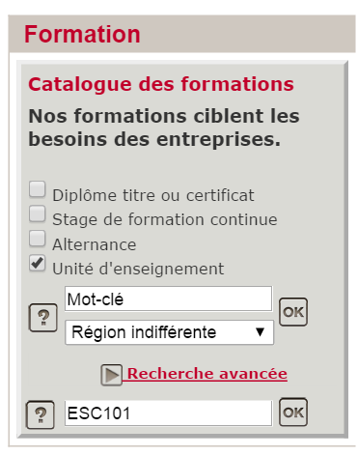

Une nouvelle fenêtre apparait, proposant 4 onglets.

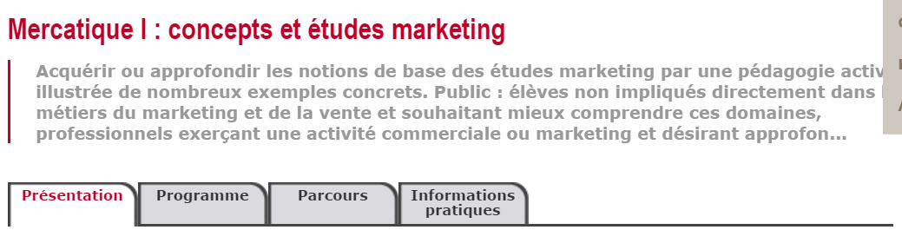

L’onglet « Programme » indique le contenu de l’ue et l’onglet « Informations pratiques » nous indique les centres dispensant les ue et les périodes d’enseignement selon les centres.

Annexe 3 : Emploi du temps de la licence parcours Chargé d’études off line
1 er semestre au CNAM Paris
 | Lundi | Mardi | Mercredi | Jeudi | Vendredi | Samedi
9h-  -12h |  |  |  |  |  | EGS 109 Représentation cartographique et statistique des données en salle informatique
14h-  -17h | ESC125 (présentiel certains lundis ou fod) |  |  |  |  | ESC125 (présentiel certains samedis ou fod)
soir | ED ESC101 au choix avec le vendredi soir.  GDN201 |  | CM marketing ESC101 (présentiel ou fod) | Option :  ESC 103 Veille (présentiel)  Ou NTD205 (fod) | ED ESC101 Marketing (présentiel ou fod)
ESC101 : ED (étude dirigée) de marketing est dispensée 2 fois à l’identique (lundi ou vendredi soir). A tout moment dans l’année, en
FOD = formation ouverte à distance

2ème semestre
 | Lundi | Mardi | Mercredi | Jeudi | Vendredi | Samedi
9h-
-12h
14h-  -17h |  |  |  |  |  | ESC125 (présentiel certains samedis ou fod)
soir | AST001 Introduction à la socio (en fod ou présentiel une semaine sur 2)- GDN201 fod | NTD 204 | CM marketing ESC102 (présentiel ou fod) |  | ED ESC102 au choix avec le lundi soir

ESC102 : ED de marketing est dispensé 2 fois à l’identique (lundi ou vendredi soir).
ESC105 : Présence obligatoire en Mars pendant 2 jours de 9h à 18H.
AST 001 hybride : regroupements le lundi de 18h15 à 21h15 une semaine sur deux.
ESC104 en FOD, avec des regroupements facultatif le samedi matin
Présence obligatoire au Printemps des Etudes en Avril ou au salon du E Marketing. La présence à un de ces salons est obligatoire et assortie d’un compte rendu.

Annexe 3 : Emploi du temps de la licence parcours Web Analytics
1 er semestre au CNAM Paris
 | Lundi | Mardi | Mercredi | Jeudi | Vendredi | Samedi
9h-  -12h |  |  |  |  |  | EGS 109 Représentation cartographique et statistique des données en salle informatique (ou au 2eme semestre mardi ou jeudi jour non encore déterminé)
14h-  -17h |  |  |  |  |  | ESC125 (présentiel certains samedis ou fod)
soir | ESC127 e-communication,  e-publicité (fod au 2ème semestre) |  | CM marketing ESC101 (présentiel ou fod) |  | ED ESC101 Marketing (présentiel au choix le lundi ou fod)
ESC101 : ED(étude dirigée) de marketing est dispensée 2 fois à l’identique (lundi ou vendredi soir)
FOD = formation ouverte à distance
ESC 130 fod
2ème semestre
 | Lundi | Mardi | Mercredi | Jeudi | Vendredi | Samedi
9h-  -12h |  |  |  |  |  | ESC131 (7 samedis à partir de Mars)
14h-  -17h |  |  |  |  |  | ESC125 (présentiel certains samedis ou fod)
soir | ED ESC102 Marketing (présentiel ou fod) au choix avec le vendredi soir | ESC130 (fod au 1er semestre) | CM marketing ESC102 (présentiel ou fod) |  | ED ESC102 Marketing (présentiel ou fod)  Ou ESC128 (présentiel ou fod 2ème semestre) | ESC131 (7 samedis à partir de Mars)

ESC102 : ED de marketing est dispensé 2 fois à l’identique (lundi ou vendredi soir).
ESC130 ; dispensée en cours le mardi soir.
ESC104 en FOD, avec des regroupements facultatif le samedi matin
Présence obligatoire au SEMO (salon des études d’opinion et études marketing) ou au Printemps des Etudes en Avril ou au salon du E Marketing. La présence à un de ces salons est obligatoire et assortie d’un compte rendu.

Intitulé officiel figurant sur le diplôme national : Domaine : Economie/gestion ; Mention Métiers du décisionnel et de la statistique (MDS) ;

